Сентябрь, 2015 ел, № 1, 2 бит
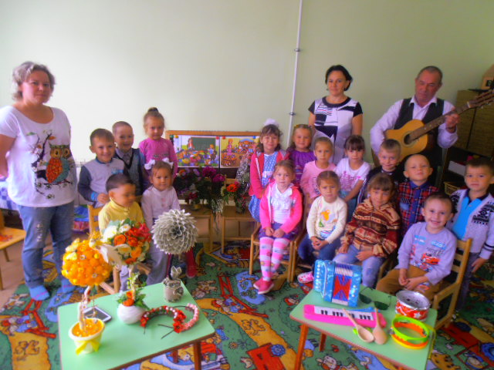
“Мин талантлы” акциясе
1сентябрь көнне районыбызның барлык белем бирү учреждениеләрендә “Мин талантлы” акциясе булып узды”. Бу көнне балалар бакчаларында һәм мәктәпләрдә районыбызның һәм авылларыбызның күренекле кешеләре белән очрашулар оештырылды. Бу акция балаларны төрле һөнәр ияләре белән таныштырып, шул һөнәрләр белән кызыксыну уяту, тәрбиячеләр, укытучылар, әти-әниләр тарафыннан балаларның сәләтләрен ачыклау һәм үстерүгә этәргеч ясауны максат итеп куйды.
Безнең “Гөлчәчәк” балалар бакчасы да бу акциядә актив катнашты. Төркемнәргә авылыбызның оста куллы, талантлы, күренекле кешеләрен кунакка чакырдык. Үзебезнең зурлар төркемендә “Талантлылар иленә сәяхәт” дигән ачык шөгыль уздырдык.
Сәяхәткә авылыбызда яшәүчә МЧС ветераны Фәхерттинов Рәфыйкны һәм төркемебездә йөрүче Ләйсәннең әнисе Хасанова Люцияне чакырдык. 33 ел янгын сүндерүче булып эшләгән Фәхерттинов Рәфыйк абый балаларга үзенең хезмәте турында сөйләде. Хасанова Люция оста тегүче, бик матур кул эшләре ясау белән шөгыльләнә. Ул үзенең искитмәле эшләрен балалар игътибарына тәкъдим итте, үзенең эше турында сөйләп китте. Ул иҗат иткән чәчәкле ободокларны киеп кызларыбыз фотога да төштеләр.
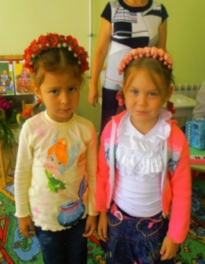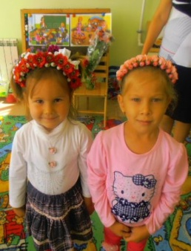
Сәяхәт дәвамында балалар үзләренең дә сәләтләрен күрсәттеләр: җырладылар, музыка коралларында уйнадылар, Хисамов Инсаф бик матур итеп шигырь сөйләде.
“Нәрсә ул талант?” дигән әңгәмә вакытында балаларга бу сүзнең төшенчәсен җиткезүне бурыч итеп куйдык. Сәяхәтебез килгән кунаклар белән фотога төшү белән тәмамланды.
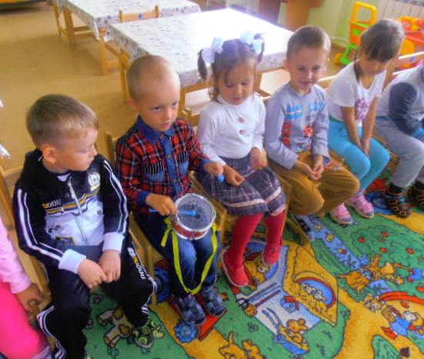

Сәләтлелек балачакта ачыклана.
Бакчабызда мәктәпкәчә яшьтәге балаларның сәләтләрен үстерүгә барлык мөмкинлекләр дә бар. Төркемнәрдә ел дәвамында “ Нәфис сүз”, “Бию түгәрәге”, “Оста куллар”, “Оригами”, “Битлек” түгәрәкләре эшләп килә. Аларда балалар төрле яктан мөмкинлекләрен камильләштерәләр, төрле һөнәрләргә өйрәнәләр. Авылыбызда музыка мәктәбе булуы да талантлы балаларга зур офыклар ачып җибәрә. Баланың сәләтләрен ачу һәм үстерү, үзе теләгән шөгыль һәм булдыра алган юнәлешне таба алу әти-әниләрдән дә бик зур ярдәм, тырышлык һәм сабырлык таләп итә.
